附件1

- 研发奖补企业操作指南

- 一、企业注册（如已在“金服云”平台注册，请忽略此步骤）
- PC端
- 1.用户注册
进入“金服云”平台网站（网址为：https://www.fjjfypt.com/home），点击右上角“注册”；
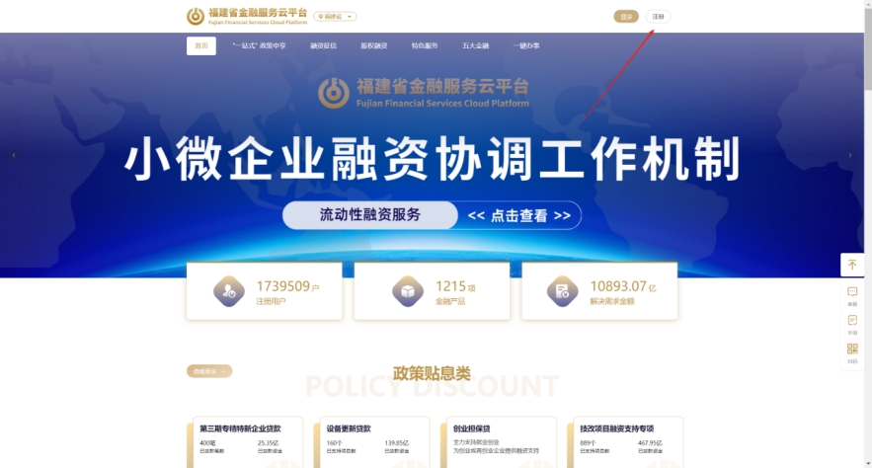
填写手机号->输入图形验证码->获取短信验证码->设置密码->确认密码->点击注册->完成注册。
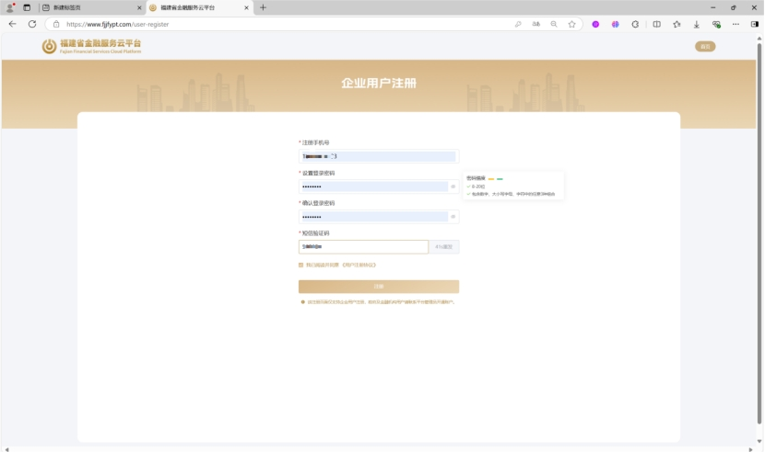

2.绑定企业（如已在“金服云”平台绑定企业，请忽略此步骤）

（1）个人认证
进入“金服云”平台网站，登录后切换子应用“融资服务”模块，进入我的信息-个人认证。点击“点击认证”。
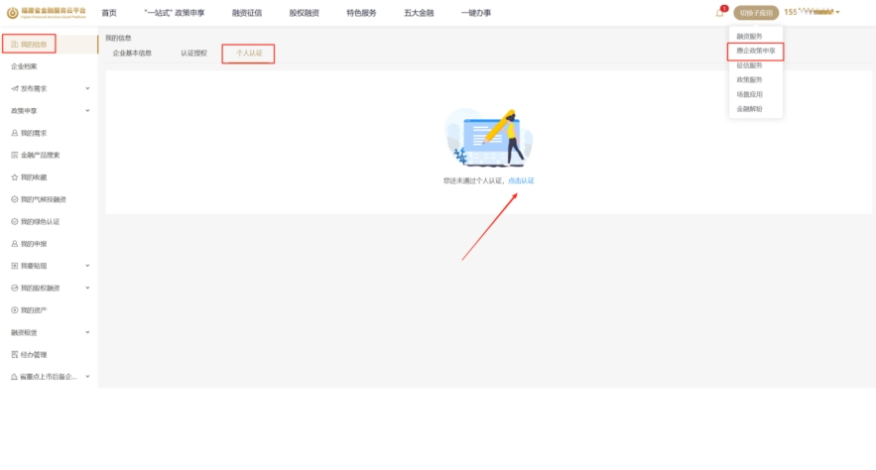
填写下述信息，点击身份核验即可完成认证。
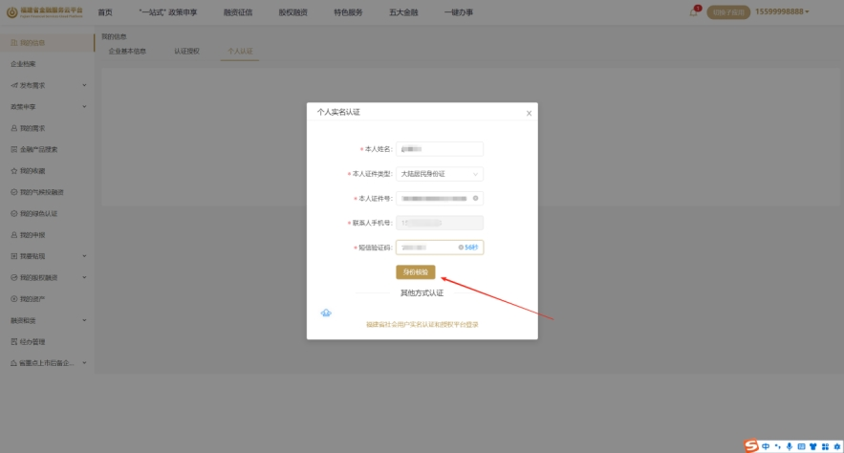
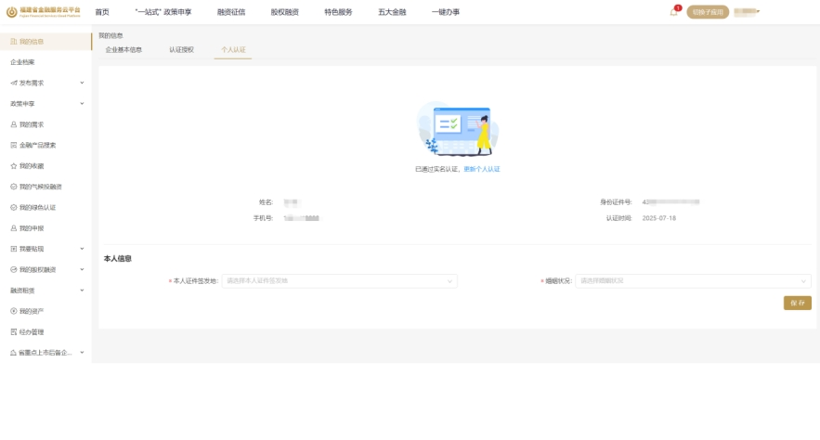

（2）企业认证
只有个人认证完成后才可进行企业认证。
进入我的信息-认证授权中。点击“工商认证”。
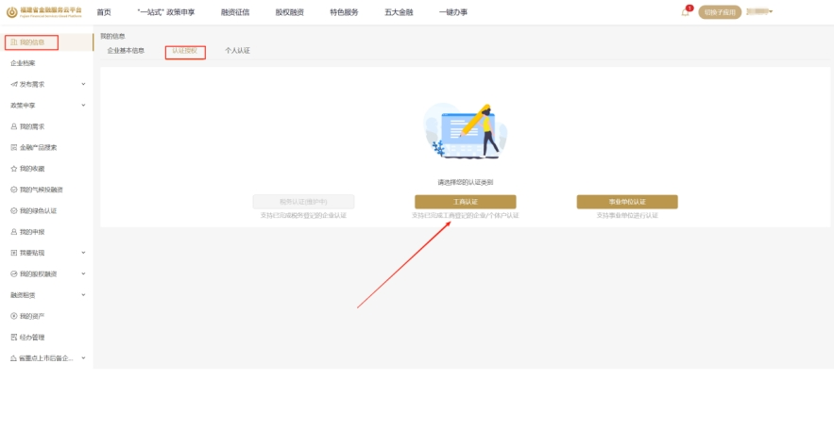
按页面引导完成：企业要素认证、信息完善，并签署授权书，即可完成企业认证。系统支持法定代表人、经办人两种认证模式。
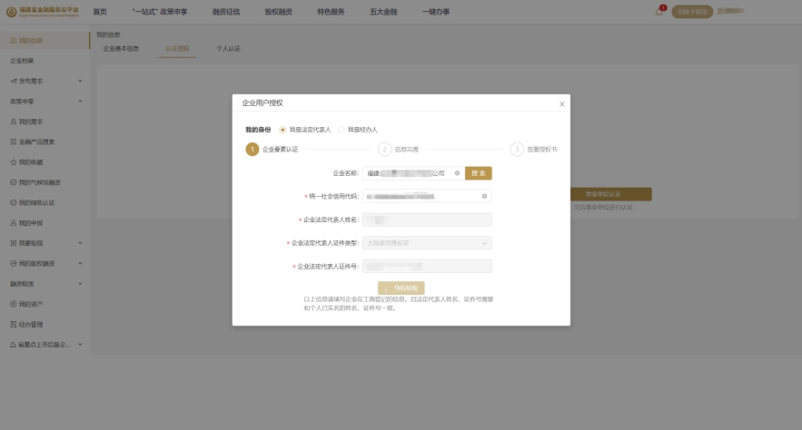
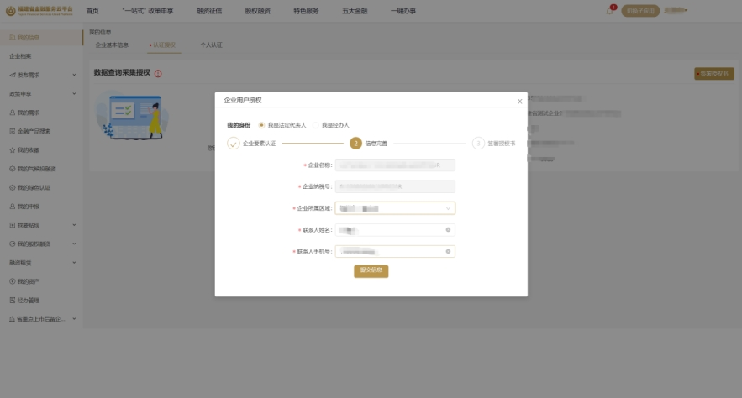
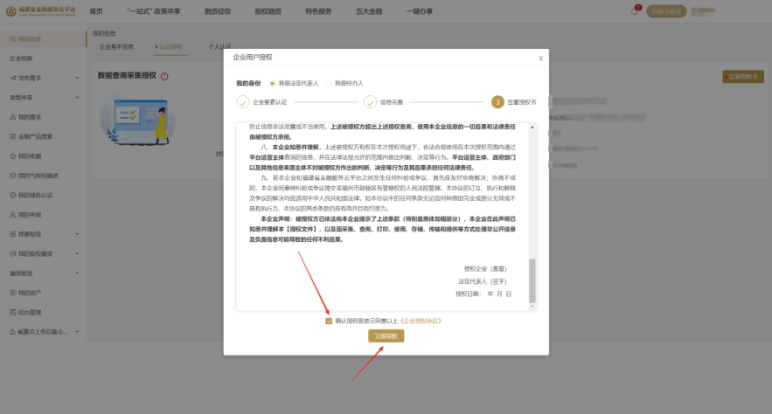
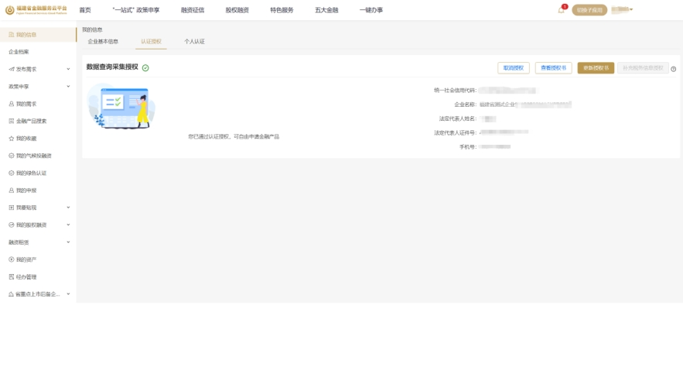

（二）手机端

1.用户注册（如已在“金服云”平台注册，请忽略此步骤）
微信扫以下二维码或搜索“福建金服云”小程序，进入“金服云”平台手机端。

进入“金服云”平台的手机端后，右下角切换至【我的】，点击立即注册。
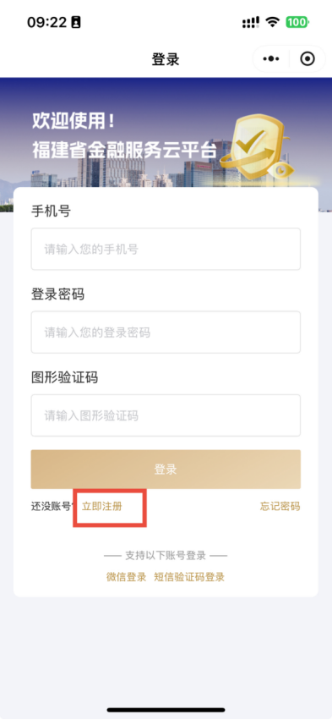
填写手机号->获取短信验证码->设置密码->确认密码->点击注册->完成注册。

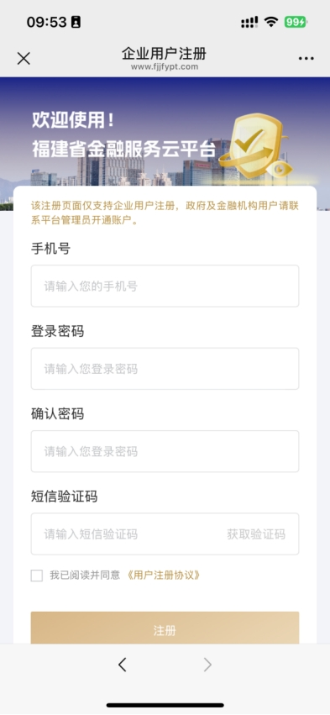

2.绑定企业（如已在“金服云”平台绑定企业，请忽略此步骤）

（1）个人认证
进入“金服云”平台手机端，登录后点击“我的”-“认证授权”进入认证页面，点击“个人认证”。
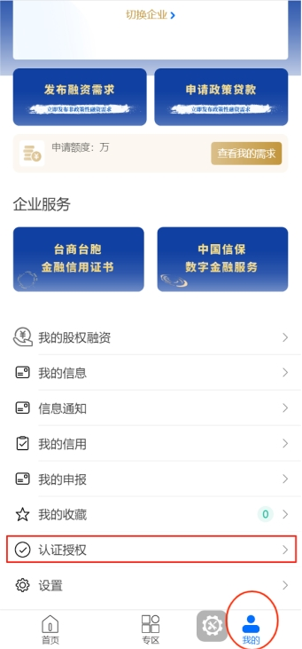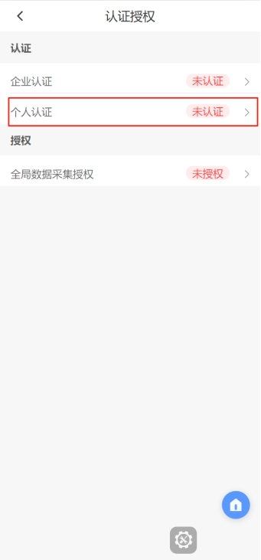
填写下述信息，点击身份核验即可完成认证。
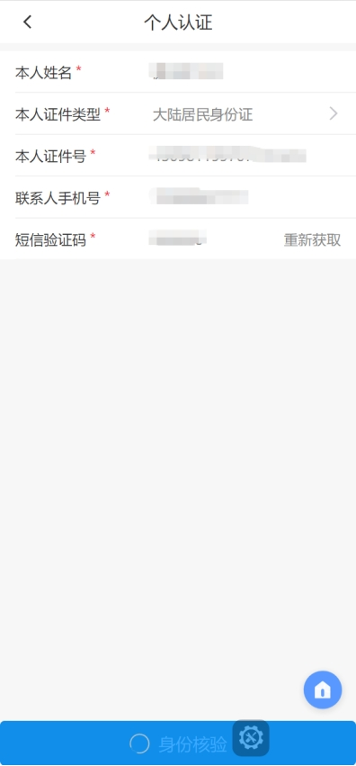

（2）企业认证
只有个人认证完成后才可进行企业认证。
在认证页面中，点击“企业认证”
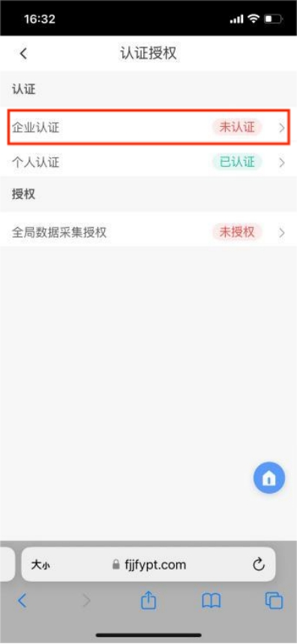
选择“工商认证”，按页面引导填写企业认证要素，即可完成企业认证。具体流程与电脑端相似。
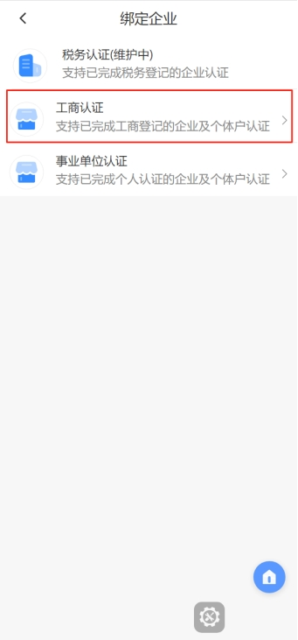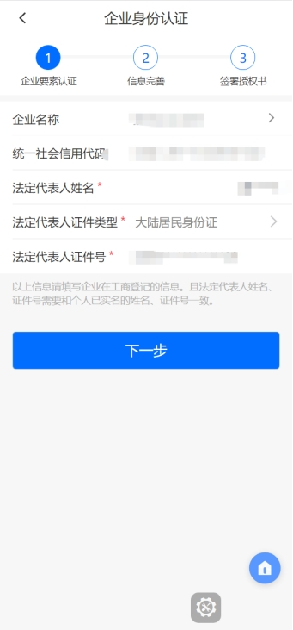

- 二、企业在“金服云”平台上添加银行账户信息（已填写过银行账户信息的企业不需操作此步骤）
- 企业在“金服云”平台网站首页登录账号，切换子应用“惠企政策申享”模块，进入兑现银行账户管理，点击新增收款账户。
- 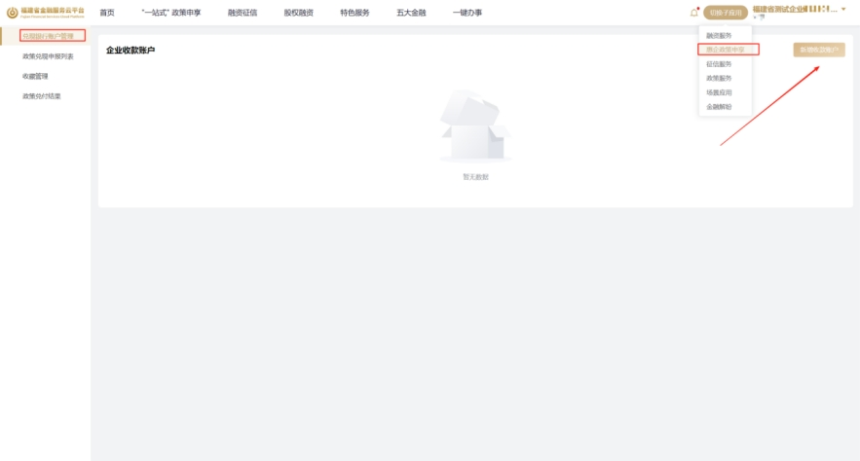
- 填写收款账户信息后，点击确认。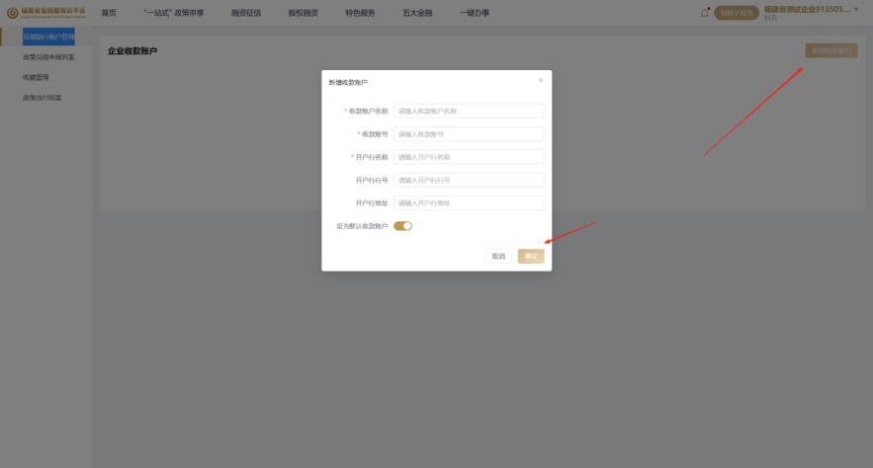
- 当企业收款账户中出现上一步填写的账户信息，即完成操作。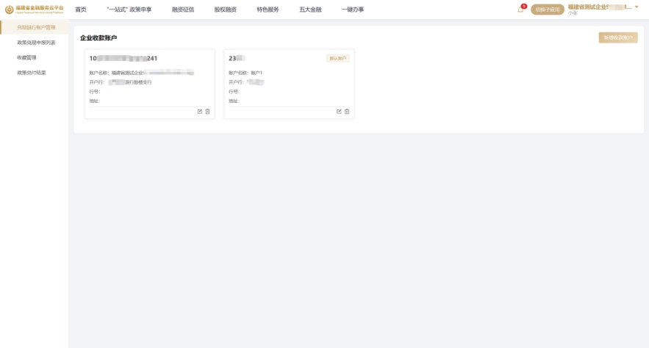

- 三、企业填写《福建省企业研发经费投入奖补调研摸底情况表》
- 企业在“金服云”平台网站首页登录账号，点击顶部菜单栏进入“一站式”政策申享。
- 在“政策申享”中找到政策兑现事项“福建省企业研发经费投入奖补”
- 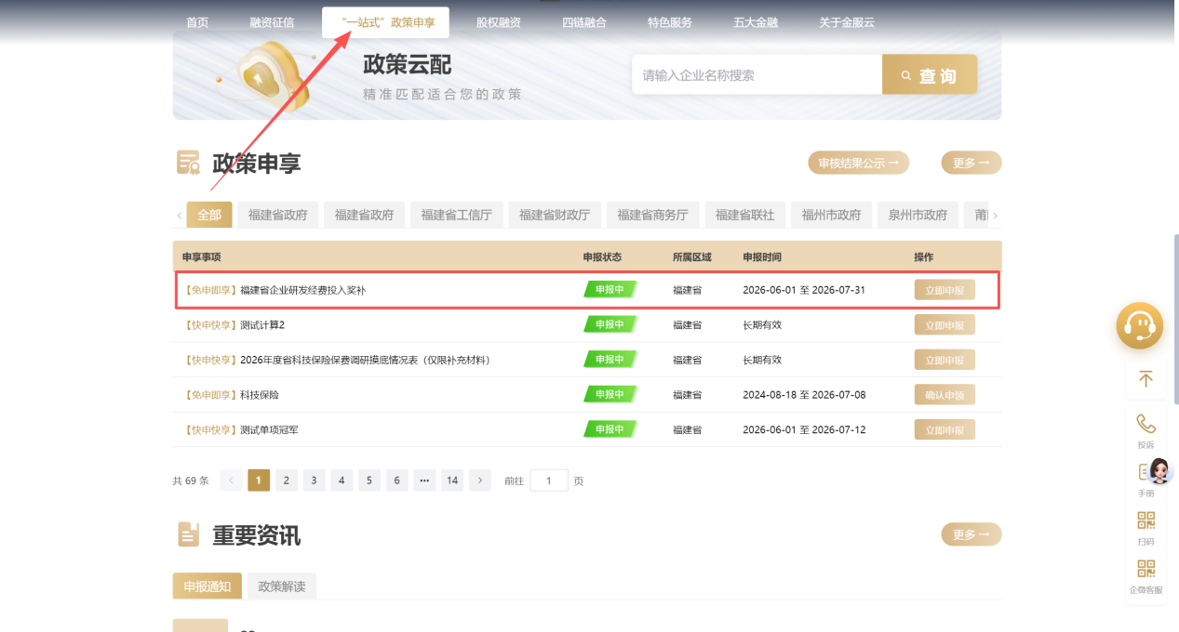
- 点击确认申领，进入详情页。
- 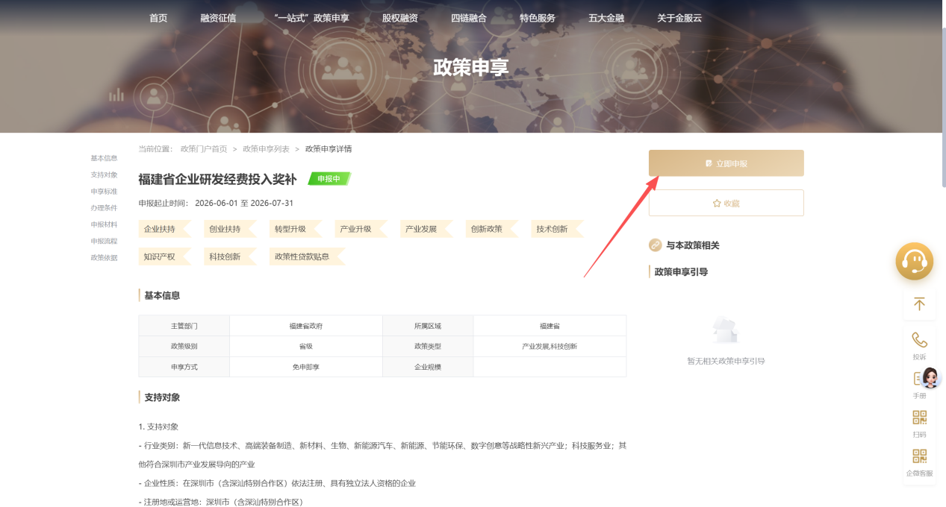
- 在详情页点击“立即申报”。即进入申领页面
- 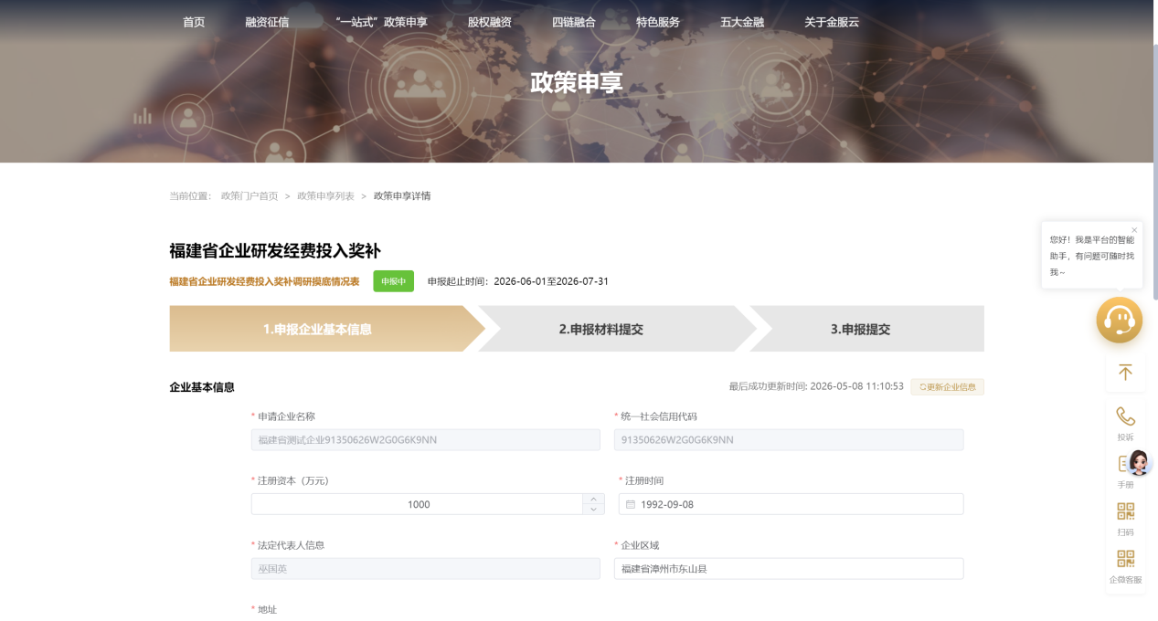
- 在申领页面中，用户需按页面提示填写《福建省企业研发经费投入奖补调研摸底情况表》
- 首先确认基本信息，如信息错误可手动更新企业信息。
- 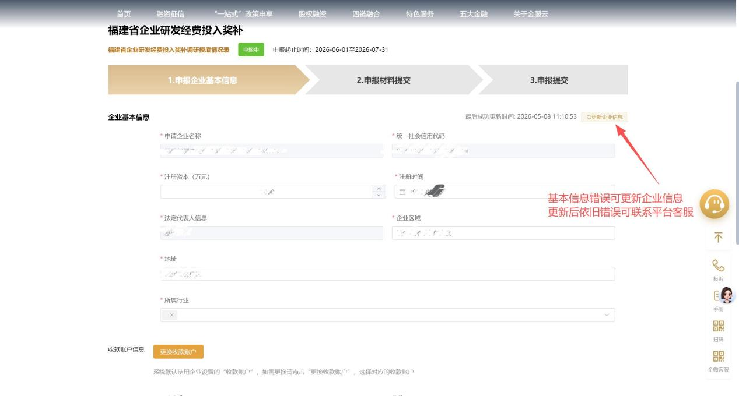
- 下滑选择收款账户。查看并勾选《信息真实性的承认书》后，点击下一步。
- 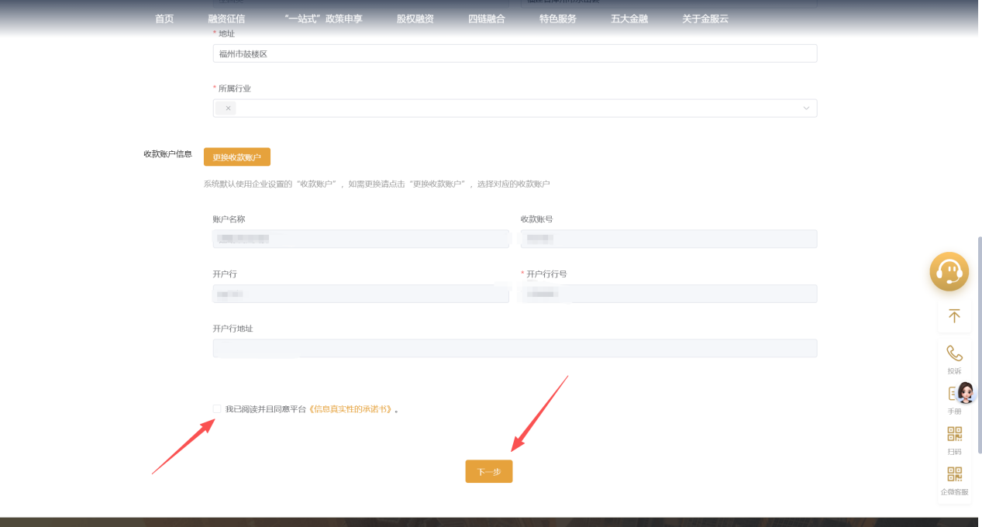
- 按页面提示填写好页面内容
- 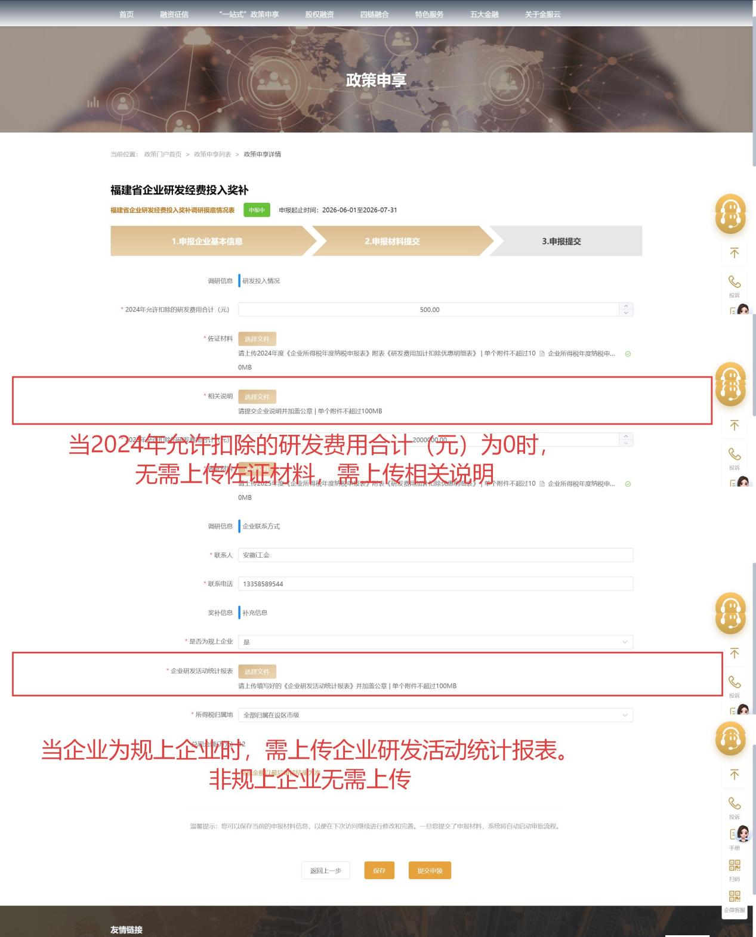
- 填写好页面内容后点击提交。

备注：企业需打印2024年度以及2025年度《企业所得税年度纳税申报表》（A100000主表）和《研发费用加计扣除优惠明细表》（A107012附表），到所得税归属地税务机关办事大厅申请税务机关在A107012附表“允许扣除的研发费用合计”数据所在的页面加盖税务机关公章，并由企业扫描附表后上传省“金服云”平台作为佐证材料。

- 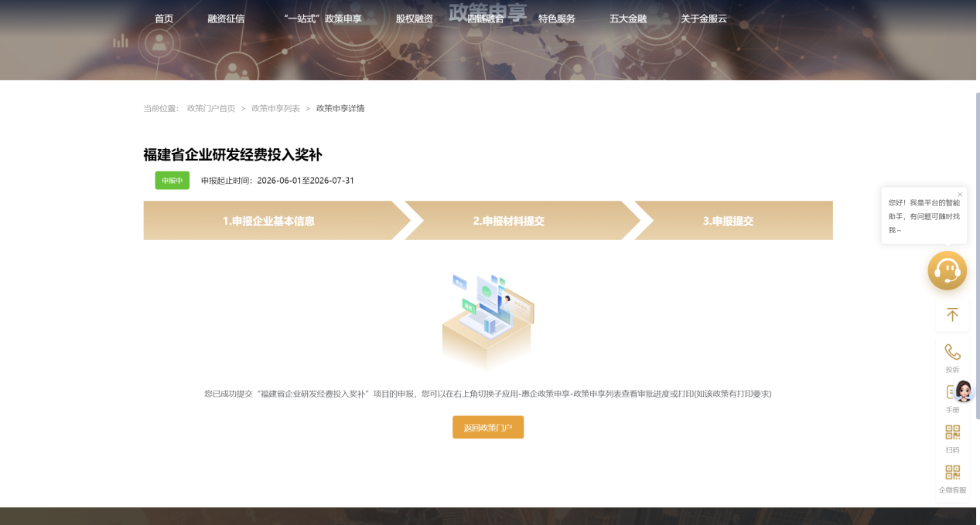
- 成功提交申领用户，可以在用户中心-政策兑现申享列表查看审批进度。
- 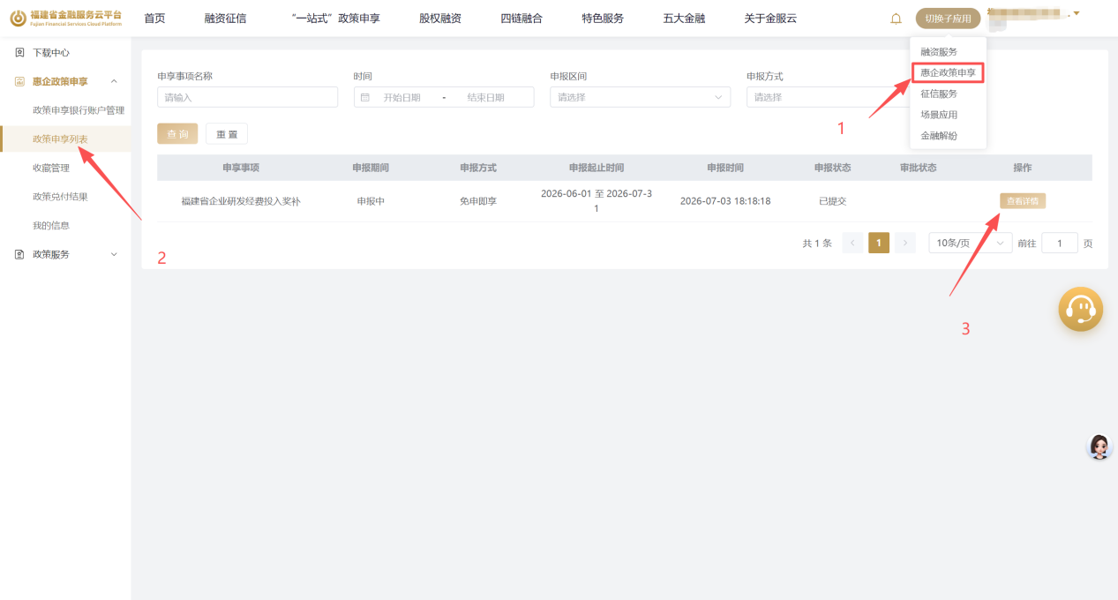
- 请及时关注审核信息。若审核未通过，可在“审批记录”处查看批注，并按原申报路径，重新修改并提交。
- 